Министерство науки и высшего образования Российской Федерации

Санкт-Петербургский политехнический университет Петра Великого

Высшая школа киберфизических систем и управления

**ОТЧЕТ**

**по лабораторной работе № 4**

1. **по предмету**
2. **«Базы данных»**
3. Выполнил студент гр. 3530902/90201 Непушкин С. А.
4. Проверил: Нестеров С. А.
5. Санкт-Петербург
6. 2022

**2-4 : Уникальные идентификаторы**

Упражнения

**Упражнение 1:** Определение уникального идентификатора и соответствующих первичных ключей

**Задания**

1. Как найти определенную композицию в коллекции? Каким будет уникальный идентификатор объекта SONG?

#Song_id

2. Представьте себе всех учащихся в аудитории. У каждого учащегося есть определенные черты или атрибуты. Какой атрибут (или атрибуты) вы выберете, чтобы выделить определенного учащегося среди всех остальных?

#student_id

3. Для каждого объекта выберите атрибут, который станет уникальным идентификатором этого объекта.

Объект: STUDENT

Атрибуты: student ID, first name, last name, address

**#student_id**

Объект: MOVIE

Атрибуты: title, date released, producer, director

**#title**

Объект: LOCKER

Атрибуты: size, location, number

**#number**

Упражнение 2: Определение уникальных идентификаторов и их добавление в ERD-диаграмму

**Задания**

1. Используйте ERD-диаграмму академической базы данных из предыдущего упражнения, чтобы определить следующее:

a. Уникальные идентификаторы

b. Потенциальные уникальные идентификаторы

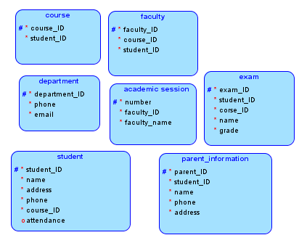

**Раздел 2 урок 4 упражнение 1: Уникальные идентификаторы**

**Определение уникальных идентификаторов (UIDs)**

С помощью обозначений Баркера, созданных в предыдущем упражнении, определите существующие потенциальные ключи (атрибуты, которые могут служить уникальными идентификаторами объекта).

• Если вы нашли информационные (естественные) уникальные идентификаторы, обозначьте обязательность этих атрибутов значком # и переместите их в верхнюю часть списка.

• Если существует несколько атрибутов (составной атрибут), и они делают объект уникальным, поместите перед именем каждого такого атрибута значок # и переместите все эти атрибуты в верхнюю часть списка.

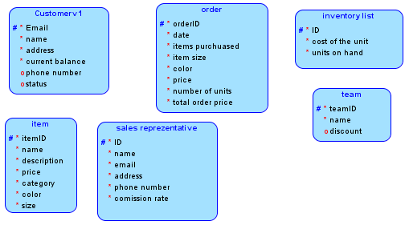

**Раздел 2** **урок 4 упражнение 2: Уникальные идентификаторы**

**Определение искусственных уникальных идентификаторов**

С помощью ранее созданных обозначений Баркера определите и назначьте уникальные идентификаторы, которые будут использоваться с имеющимися объектами.

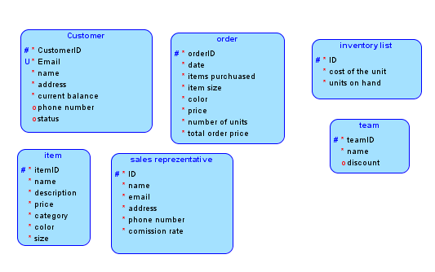

**Раздел 2 урок 5 упражнение 1: Связи**

**Определение примеров связей**

Связи представляют собой отношения между двумя и более объектами. С помощью определенных ранее и перечисленных ниже бизнес-правил определите потенциальные связи между объектами.

Бизнес правила:

• Покупатели могут быть обычными людьми или представителями спортивных команд

• Покупатели могут приобретать товары, имеющиеся на складе

• Команды получают скидки в зависимости от числа игроков

• Сведения о покупках хранятся в базе данных в виде заказов

• Продавцы-консультанты работают в основном с командами, но могут обслуживать и индивидуальных клиентов.

**Решение:**

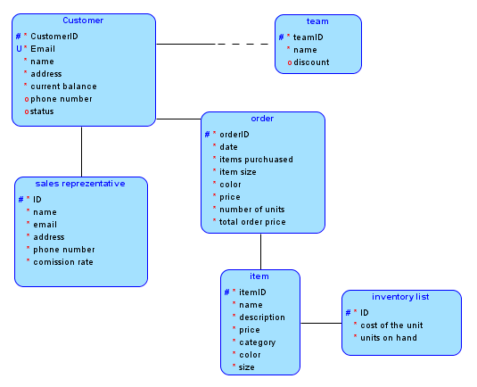

**Раздел 2 урок 5 упражнение 2: Связи**

**Определение обязательности связей**

Связи являются двусторонними и должны быть обязательными или необязательными.

**Часть 1.**

Для связей, найденных в предыдущем упражнении, обозначьте обязательность связи между обоими объектами (помните, что связи двусторонние).

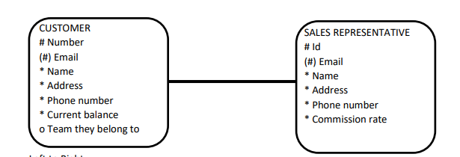

* Слева направо

Каждый customer может связаться с sales representative

* Справа налево

Sales representative может работать с жалобами клиентов

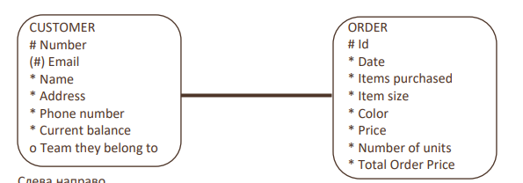

* Слева направо

Каждый customer может сделать order

* Справа налево

Каждый order должен быть записан для customer

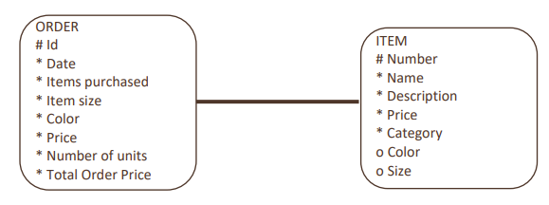

* Слева направо  
  Каждый order должен содержать items
* Справа налево  
  Каждый item может быть заказан и записан в order

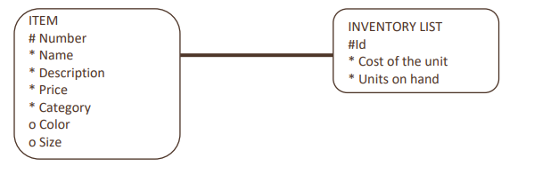

* Слева направо  
  Каждый item должен быть учтен в inventory list
* Справа налево  
  Inventory list должен хранить информацию о каждом Item

**Часть 2:**

Линии связей представляют двусторонние отношения между двумя объектами, поэтому их следует воспринимать как две отдельные линии, направленные от объекта и сходящиеся посередине. Используя описания, созданные в части 1, дополните линии связей так, чтобы они отражали обязательность каждой связи.

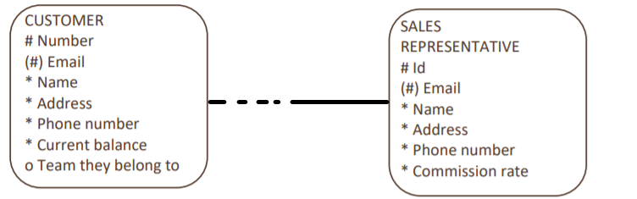

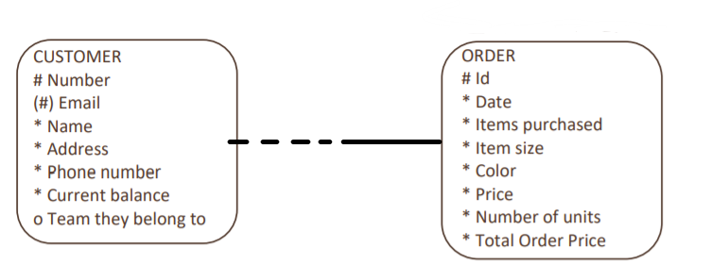 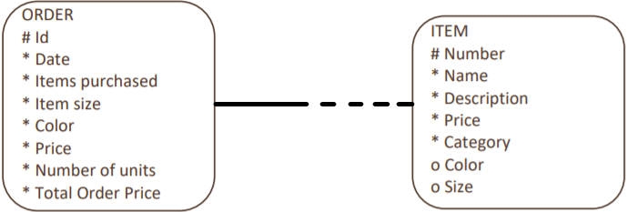

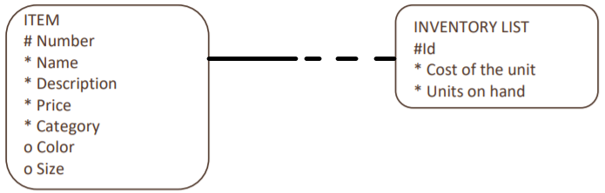

**Раздел 2 урок 5 упражнение 3: Связи**

**Определение кардинальности связей**

Определите кардинальность связей, найденных в предыдущем упражнении. Для этого проанализируйте описание каждой связи. Если в описании используется слово «один», это связь типа 1 («черточка»). Если в описании присутствуют слова «много» или «один или более», это связь типа M («птичья лапка»). Добавьте кардинальность к следующим объектам с помощью любого необходимого обозначения птичьей лапки.

Solution:

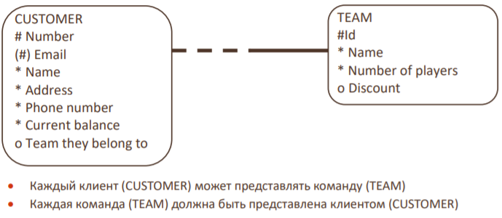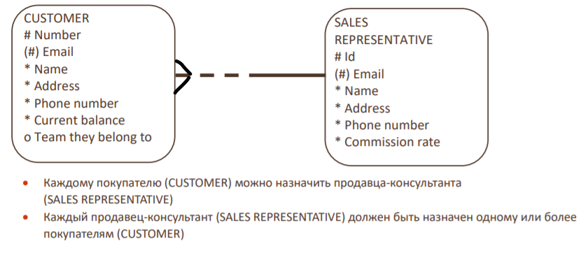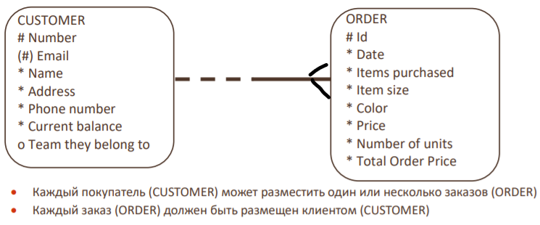

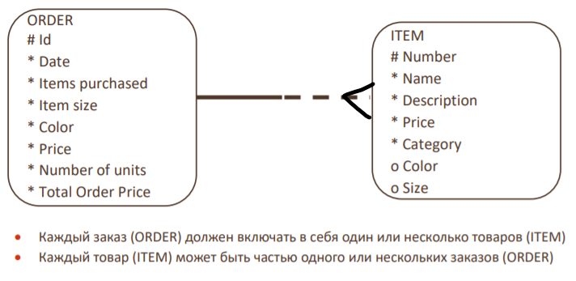

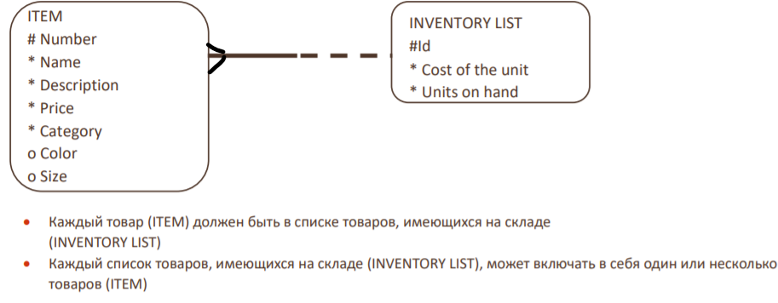

**Раздел 2 урок 5 упражнение 4: Связи**

**Использование матрицы связей**

Матрица связей показывает, состоит ли объект строки, расположенный слева, в каких-либо отношениях с объектом столбца в верхней части матрицы.

• Если объект строки связан с объектом столбца, имя этой связи отображается в области пересечения.

• Если объект строки не связан с объектом столбца, область пересечения пуста.

• Чтобы представить рекурсивную связь, разместите имя этой связи по диагонали.

**Часть 1:**

Создайте матрицу связей, чтобы проверить связи, найденные за все время работы с проектом. Используйте описания объектов, чтобы создать имена связей в области пересечения.

|  |  |  |  |  |  |  |
| --- | --- | --- | --- | --- | --- | --- |
|  | customer | Team | Sales representative | Order | item | Inventory list |
| Customer |  | represent | assigned | place |  |  |
| Team | Represented by |  |  |  |  |  |
| Sales representative | Assigned to |  |  |  |  |  |
| order | Placed by |  |  |  | include |  |
| Item | Part of |  |  |  |  | On |
| Inventory list | Include |  |  |  |  |  |

**Часть 2:**

Используя имена, добавленные в области пересечения в матрице связей, добавьте правильные метки к соответствующим связям на ERD-диаграмме.

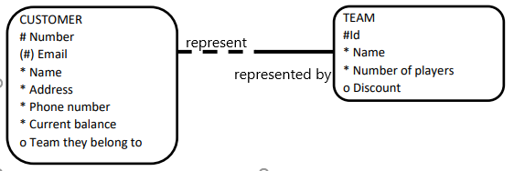

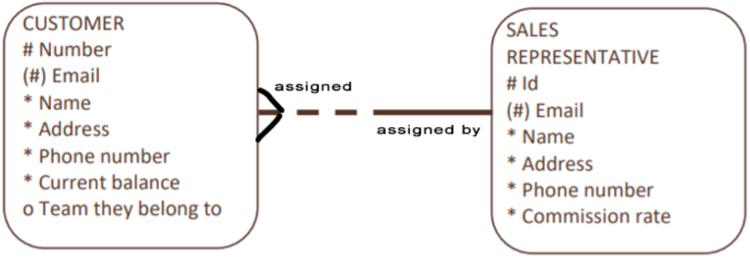 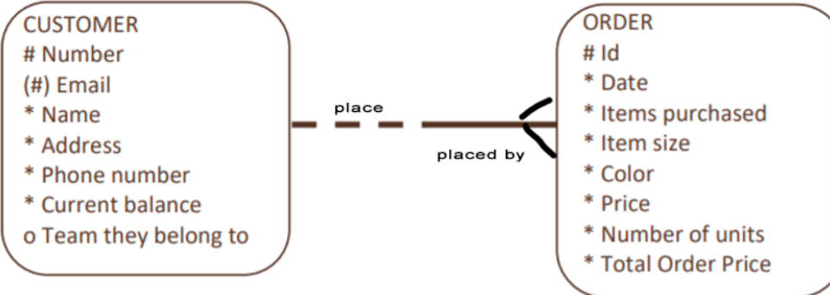

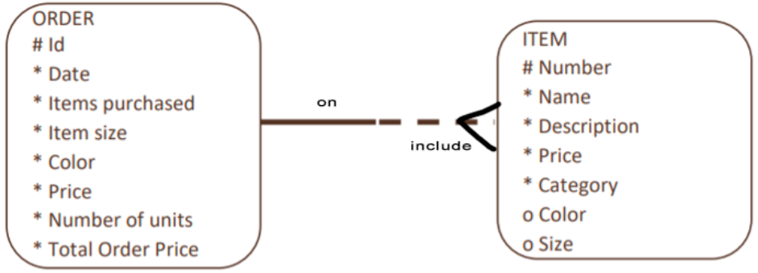

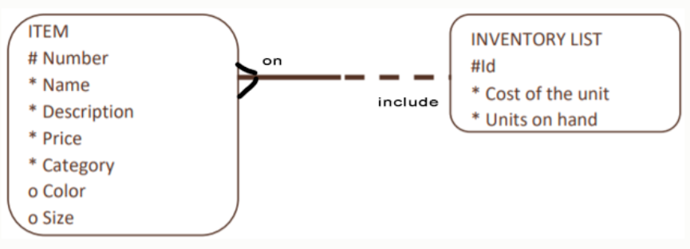

**Database Foundations 2-5 : Связи Упражнения**

**Упражнение 1: Определение связей с помощью ERD-диаграммы**

Задачи:

1. Назовите связь. Какой текст соответствует диаграмме?

Ответ:

b. Каждый сотрудник (EMPLOYEE) должен быть назначен только для одного отдела (DEPARTMENT). Каждый отдел (DEPARTMENT) несет ответственность за одного или нескольких сотрудников (EMPLOYEE).

1. Назовите каждую связь в представленной ниже модели. Напишите ERD-инструкцию и свои комментарии для каждой связи. При добавлении комментариев используйте известную вам информацию об обычных людях и городах

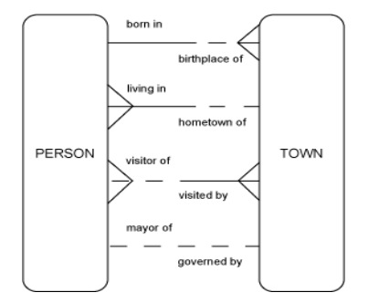

1. Каждый person должен быть рожден в одном и только одном городе  
   В городе может быть рожден один или много людей
2. Каждая персона может жить только в одном городе  
   В городе может жить один или много персон
3. Каждый человек может посетить один или несколько городов  
   Каждый город должен быть посещен одним или несколькими людьми
4. Только один человек может быть мером города  
   Только у одного города может быть один мер

**Упражнение 2: Анализ и моделирование связей**

Задачи

1. Напишите ERD-инструкцию для каждой связи в академической базе данных, включая имя связи, факультативность и кардинальность. Нарисуйте ERD-диаграмму со связями.

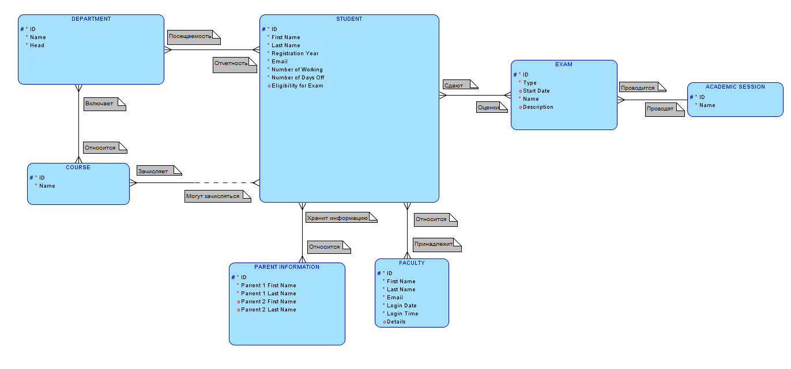

Отношение курса и преподователя  
Отношение экзамена и курса

**2-6 : Моделирование связей между объектами (ERD)**

Упражнение 1: Определение компонентов на ERD-диаграмме

**Задачи**

1. Определите возможные объекты и атрибуты, опираясь на предложенный сценарий.

Компания имеет несколько подразделений. В каждом подразделении есть руководитель и как минимум один сотрудник. Сотрудников необходимо связать как минимум с одним подразделением (возможно, с несколькими). Как минимум один сотрудник связан с проектом, но сотрудник также может быть в отпуске и не иметь связанных проектов. Важные поля данных — имена подразделений, проектов, руководителей и сотрудников, а также число руководителей и сотрудников и уникальный номер проекта.

Department (подразделение): ID, Name

Employee (сотрудник): Id, name, contacts, supervisorID, DepartmentID

Supervisor (руководитель): ID, name, contacts, EmployeeID

Project (проект): ID, name, employee

1. Прочитайте предложенный бизнес-сценарий. Нарисуйте объекты HAIRSTYLIST и CLIENT. Перечислите атрибуты, связанные с каждым объектом, и укажите их тип (обязательные или необязательные). Определите уникальные идентификаторы (UID). Следуйте изученным правилам построения диаграмм. Напишите ERD-инструкции для связей.

«В нашем салоне работает несколько парикмахеров. Все они штатные сотрудники, поэтому у нас зарегистрированы их имена, фамилии, адреса, номера телефонов, номера страховых полисов и данные о заработной плате. В течение дня парикмахер может обслужить несколько клиентов. Иногда клиентов нет, и парикмахер весь день не работает. У нас есть несколько постоянных клиентов, и каждого из них обслуживает один парикмахер. Мы просто спрашиваем имя. Кроме того, у нас есть клиенты, которые приходят по записи. Когда они записываются к парикмахеру, мы спрашиваем имя, фамилию и номер телефона. Также мы спрашиваем, к какому парикмахеру они хотели бы попасть. Если у клиента нет особых предпочтений, мы сами назнчаем парикмахера. Разумеется, при следующем посещении салона клиент может выбрать другого мастера. Нам необходимо отслеживать дневную запись: каких клиентов обслуживает тот или иной мастер в течение определенного дня».

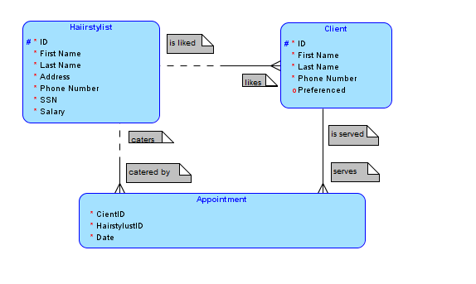

1. Прочитайте предложенный бизнес-сценарий. Нарисуйте объекты TEACHER, COURSE и CLASS. Перечислите атрибуты под каждым объектом. Укажите, какие они: обязательные или необязательные. Определите уникальные идентификаторы (UID). Напишите ERD-инструкции для связей.   
   «В нашей школе работает несколько преподавателей. Преподаватель может вести максимум три класса в семестр. Если преподаватель находится в творческом отпуске, он не ведет занятия в соответствующем семестре. У нас зарегистрированы данные преподавателей: имя, фамилия, адрес, номер телефона и адрес электронной почты.   
    Наша школа предлагает множество курсов, включая моделирование данных, основы SQL, тригонометрию, физику и биологию. Каждый курс обозначается кодом. Пример: курсу моделирования данных присвоен код DM001, курсу тригонометрии — TR004 и т. д. В течение каждого семестра курс может преподаваться нескольким классам. Например, может быть два занятия по физике, три занятия по биологии и т. д. Каждый класс может вести только один преподаватель. Каждому классу присваивается уникальный идентификатор. Кроме того, отслеживается день занятия, время и аудитория».

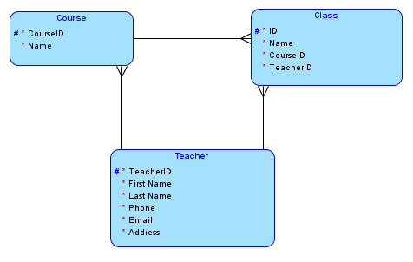

**Раздел 2 урок 6 упражнение: Моделирование связей между объектами**

Диаграмма «объект-связь» (ERD) позволяет наглядно представить информацию о системе и позволяет достичь четырех целей:

• Собрать всю необходимую информацию.

• Убедиться, что информация отображается только один раз.

• Не тратить время на моделирование информации, которую можно получить из уже смоделированных данных.

• Представить информацию в предсказуемой логической форме.

Поскольку объекты, их атрибуты и связи между объектами уже определены, можно приступать к построению итоговой ERD-диаграммы, где будут отражены связи между компонентами системы.

Используя информацию, уже собранную в данном проекте, создайте диаграмму «объект-связь» (ERD), которая соответствует четырем вышеуказанным целям. Создайте свою диаграмму ERD, следуя правилам построения диаграмм.

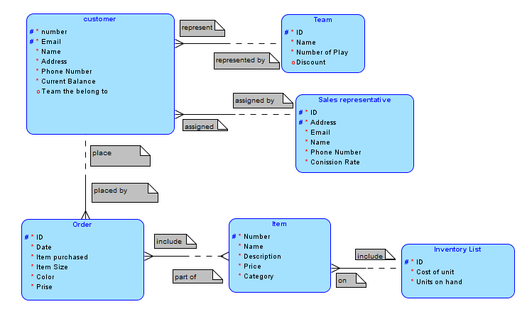

**Реляционная алгебра**

Операции:

Исходные отношения:

1. **Определить адреса клиентов, заказывавших игры с доставкой.**

АДРЕС = (КЛИЕНТ[KЛИЕНТ.Ид клиента = ЗАКАЗ.Ид клиента AND ЗАКАЗ.Получение = ′′Доставка′′]ЗАКАЗ) [КЛИЕНТ.Адрес]

Результат:

|  |
| --- |
| Адрес |
| ул. Васи Зайцева, 14-6 |

1. **Определить название и производителя игры (игр), в которую можно играть самой большой компанией.**

Самой большой компанией можно играть в игру с максимальным значением атрибута «Макс игроков»

ИГРА1 = ИГРА

Наименьшее число игроков:

А = (ИГРА[ИГРА.Макс игроков < ИГРА1.Макс игроков]ИГРА1) [ИГРА.Название, ИГРА.Производитель]

Из всего количества вычитаем предыдущее значение:

А1 = ИГРА[Название, Производитель] \ A[Название, Производитель]

Ответ:

|  |  |
| --- | --- |
| Название | Производитель |
| Диксит | Liberllud |
| Диксит | Asmodee |
| Монополия | Hasbro inc |

1. **Определить табельный номер сотрудника, назначенного ответственным только за один заказ (на момент выполнения запроса).**

Сотрудники, ответственные более чем за один заказ:

ЗАКАЗ1 = ЗАКАЗ

A = (ЗАКАЗ[ЗАКАЗ.Таб номер = ЗАКАЗ1.Таб номер AND ЗАКАЗ.Номер != ЗАКАЗ1.Таб Номер] ЗАКАЗ1)[ЗАКАЗ.Таб номер]

Из полного списка вычтем A

A1 = ЗАКАЗ[Таб номер] \ A

Ответ:

|  |
| --- |
| Таб номер |
| CO2 |

1. **Определить имена и e-mail клиентов, заказавших игры с названием Диксит от всех производителей (не обязательно за один раз). Решить двумя способами:**

**Способ 1**

Игры с названием Диксит:

A = ИГРА([Название = «Диксит»])[Производитель, Название]

Отношение с информацией об именах и почтой клиентов, о названиях и производителях заказанных игр:

А1 = (КЛИЕНТ[ЗАКАЗ.Номер = ПЗ.Номер заказа]ПЗ)[КЛИЕНТ.Имя, КЛИЕНТ.Почта, ПЗ.Название игры, ПЗ.Производитель ]

Делим:

А2 = A1/A

Ответ:

|  |  |
| --- | --- |
| Имя | Почта |
| Архип | arpetr@mail.ru |

**Способ 2**

ПЗ = ПЗ1

Номер заказа:

А1 = ПЗ WHERE(ПЗ.Номер заказа = ПЗ1.Номер заказа AND ПЗ.Название игры = «Диксит» AND ПЗ.Производитель != ПЗ1.Производитель)[ПЗ.Номер заказа]

Ид клиента:

А2 = (ЗАКАЗ[Номер = А1])[Ид клиента]

Имя и почта:

А3 = (КЛИЕНТ[Ид клиента = А2])[Имя, Почта]

Ответ:

|  |  |
| --- | --- |
| Имя | Почта |
| Архип | arpetr@mail.ru |